1 4 pipes GmbH
Herstellerinformation
4 pipes GmbH
Sigmundstraße 182
90431 Nürnberg
Telefon +49 (0)911 81006-0
Fax +49 (0)911 81006-111
info@4pipes.de
http://www.4pipes.de
1.1 Ringraumdichtung Pressio® 4 cables FIXED
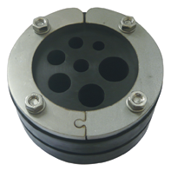
Ringraumdichtung Pressio® 4 cables FIXED für zentrische oder exzentrische Lage zur Abdichtung gegen drückendes Wasser bei Mauerdurchführungen von Kabeln und Rohrleitungen.
4 pipes GmbH Nürnberg oder gleichwertig. Radondicht.
Werkstoff Gummielement doppelt dichtend, EPDM Kautschuk 40 mm
Werkstoff der Schrauben und Druckplatten V2A Edelstahl: ………………………………………..
Außendurchmesser Kabel/Rohr: 1…………….mm 2……………mm
3…………….mm 4…………mm
Innendurchmesser Hülse / Bohrung
50 mm alt. 70 mm alt. 80 mm alt. 100 mm alt.
125 mm alt. 150 mm alt. 200 mm: ……………………………...…...mm
Ausführung geschlossen alt. Geteilt: ……………………….......................
Menge: .................... | St | EP: ........... |  | GP: ...........

